



**Manual de**



**Instalación**



**“Proyecto**

**Final”**



Mayo, 2021

**Proyecto Final**

**Sergie Daniel Arizandieta Yol – 202000119**

**Estuardo Rafael López Meza – 201212817**

**Erick Fernando Noriega Oliva – 201902745**

**Federico David Zet Pajoc – 201901073**



**Facultad de ingeniería**

**Practicas Iniciales, EPS**

**Universidad de San Carlos de Guatemala**

**Guatemala, Mayo 2021**

**Introducción**

El proyecto está basado en la implementación de un servidor, logrando hacer uso de fundamentos sobre redes de computadoras, servicios y protocolos para comunicarse, para llevar cabo dicho proceso, en el manual se especifica cada uno de los pasos y lineamientos que se deben de llevar a cabo para su implementación. Desde la instalación la creación del entorno virtual, seguido de la instalación de Windows Sever, utilizando la versión 2003. Posteriormente la creación del servidor de usuarios.

**Índice**

Contenido

2 Creación Máquina Virtual 5

3 Instalación de Windows Server 2003 7

4 Servidor de Usuarios 17

4.1 Configurar DNS 18

4.2Configurar Active Directory 19

4.3Crear Cuentas en Active Directory 26

4.4Política de Grupos 28

5 Servidor de IP’s Dinámicas 33

5.1Configurando DHCP 33

5.2Agregando Maquina al Dominio 42

5.3Configuración de Correo Electrónico 45

# Creación Máquina Virtual

**Paso No. 1**

Se crea una nueva máquina virtual, donde se debe elegir el nombre y el sistema operativo a instalar.

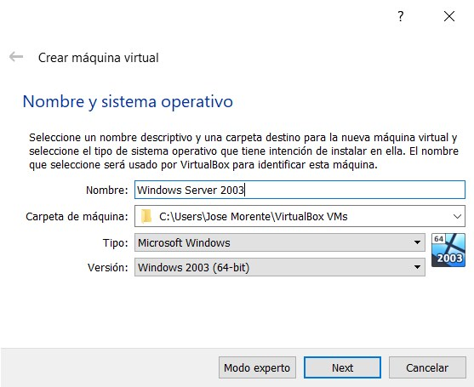

**Paso No. 2**

Se asigna la memoria RAM para el servidor.

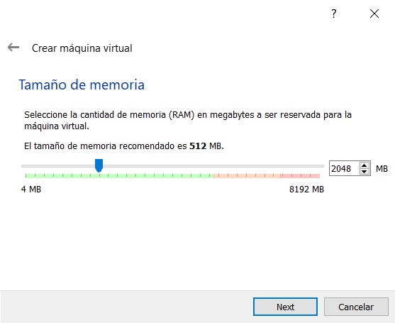

**Paso No. 3**

Se crea un disco duro virtual para la máquina.

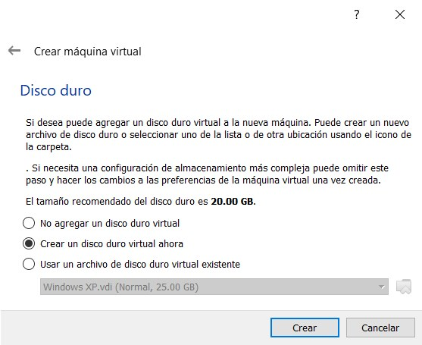

**Paso No. 4**

Se selecciona el tipo de archivo de disco duro, se recomienda seleccionar el VDI que es la imagen virtual de VirtualBox.

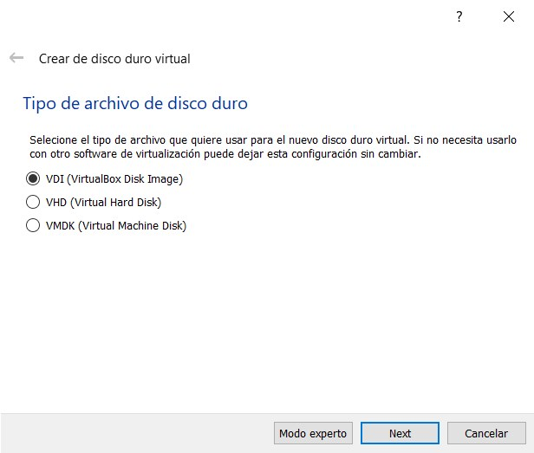

**Paso No. 5**

Se selecciona el tipo de almacenamiento en la unidad, se recomienda seleccionar el que se reserva dinámicamente para no ocupar todo el espacio de nuestro disco duro.

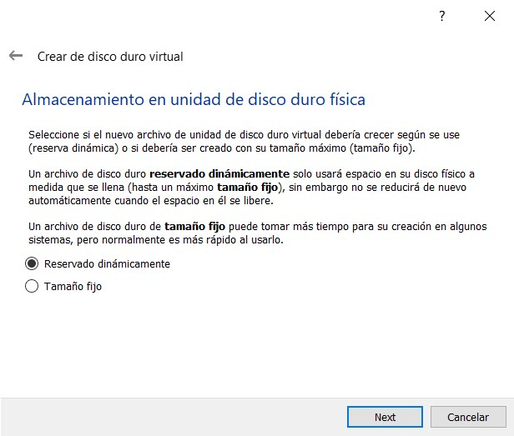

**Paso No. 6**

Se asigna el tamaño de disco duro para la máquina virtual.

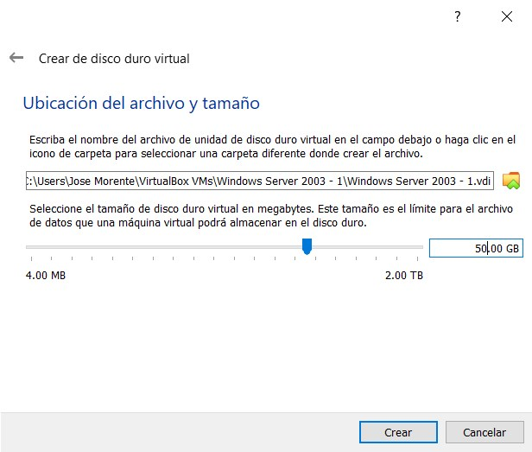

# Instalación de Windows Server 2003

**Paso No. 1**

Se selecciona la máquina virtual en la cual queremos instalar el servidor.

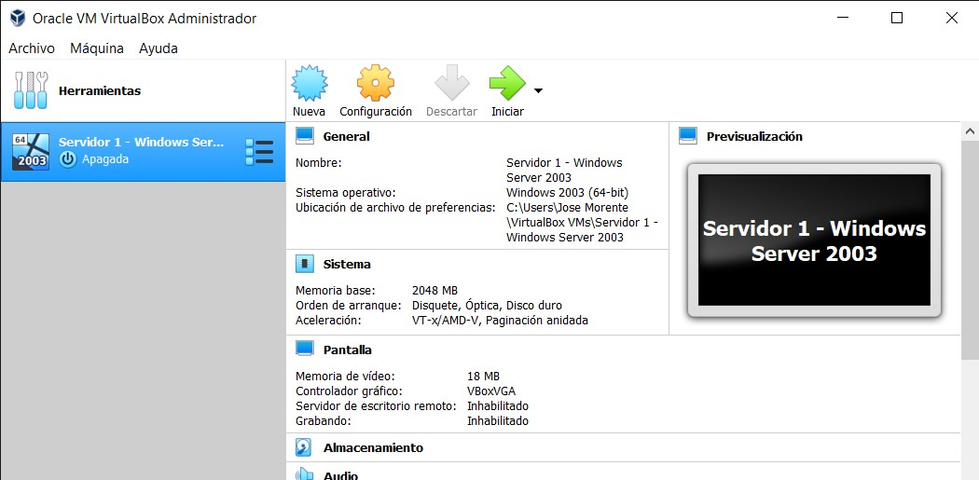

**Paso No. 2**

Nos dirigimos a la parte de almacenamiento seleccionamos el Disco que aparece como vacío y seleccionamos el disco pequeño a la par de donde se encuentra la descripción para montar un .ISO.

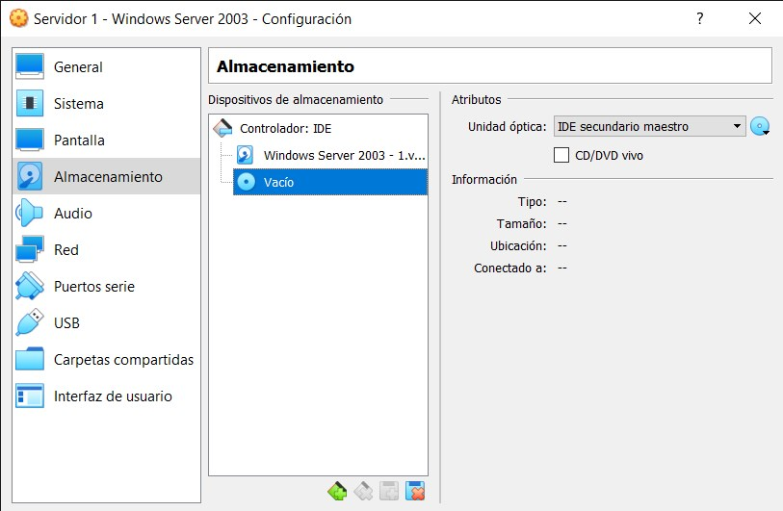

**Paso No. 3**

Se selecciona el disco de la primera instalación

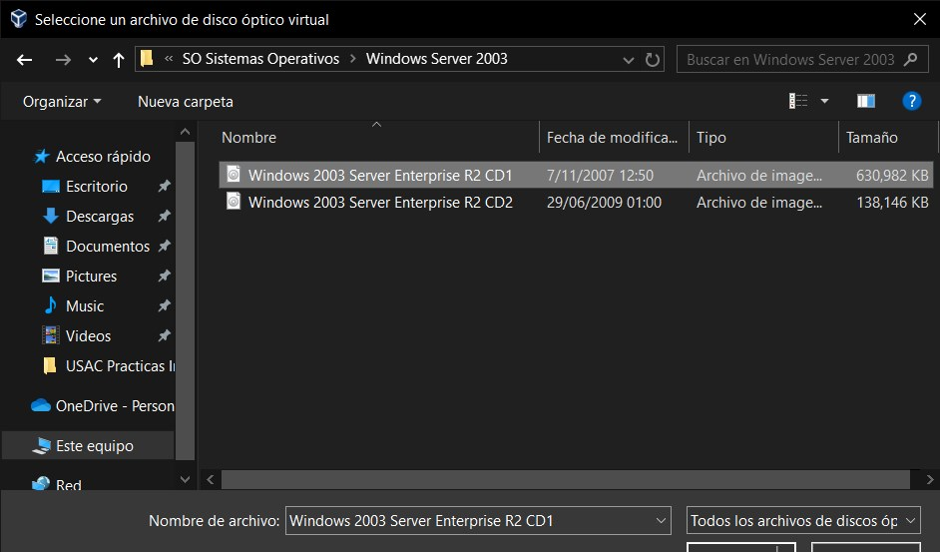

**Paso No. 4**

Nos dirigimos a la opción del sistema y configuramos el modo de arranque, seleccionamos que arranque desde la unidad óptica para poder realizar la instalación.

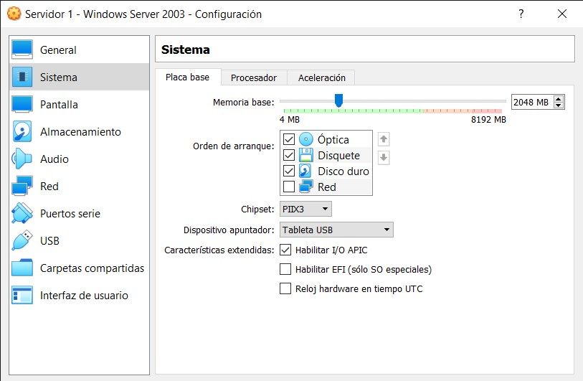

**Paso No. 5**

Se empieza con la instalación del Windows Server como cualquier sistema operativo, presionamos la tecla enter.

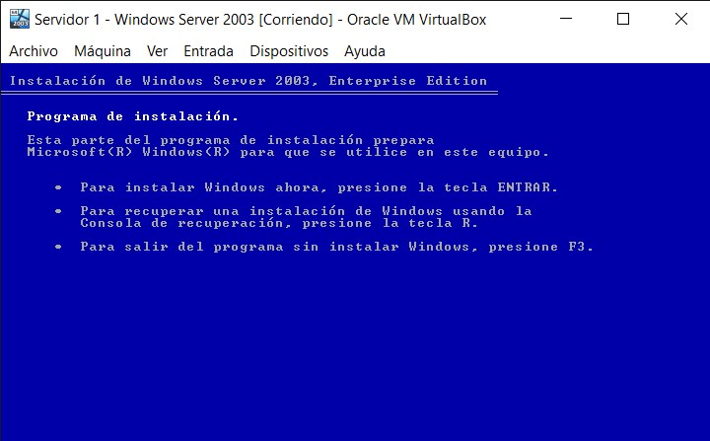

**Paso No. 6**

Se acepta el contrato de licencia de Windows presionando F8.

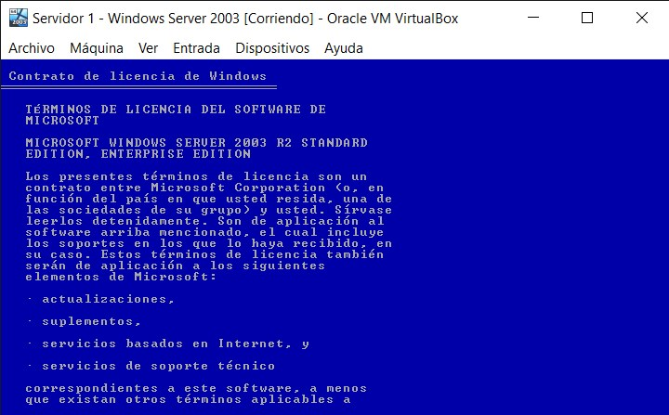

**Paso No. 7**

Debemos de particionar el disco duro, para ello le daremos enter para utilizar todo.

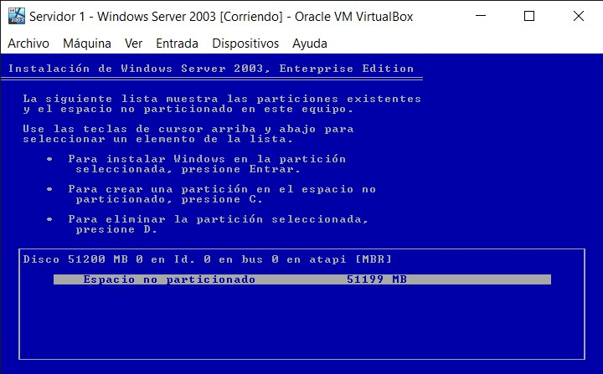

**Paso No. 8**

Debemos formatear la partición utilizando NTFS.

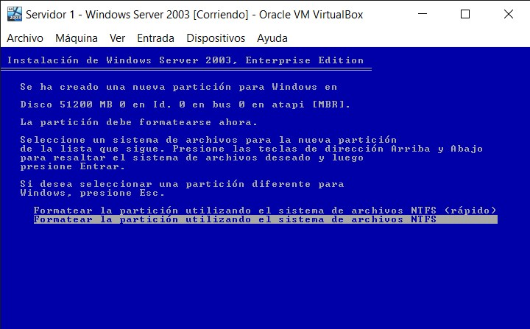

**Paso No. 9**

Se espera mientras se formatea la partición.

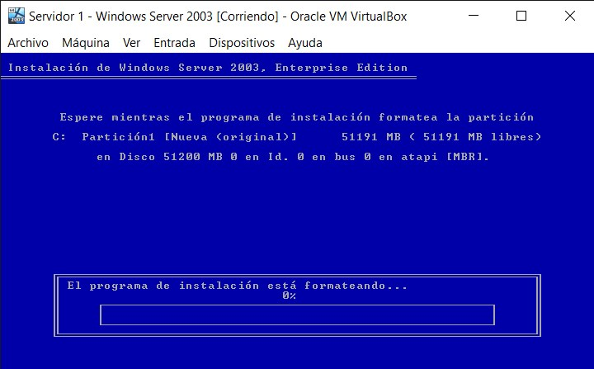

**Paso No. 10**

Se debe esperar a que finalice la instalación de Windows Server 2003.

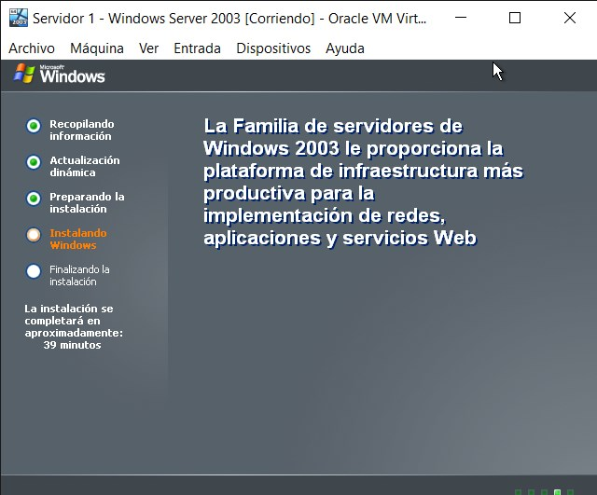

**Paso No. 11**

Se abre el asistente de instalación de Windows Server 2003, presionamos siguiente.

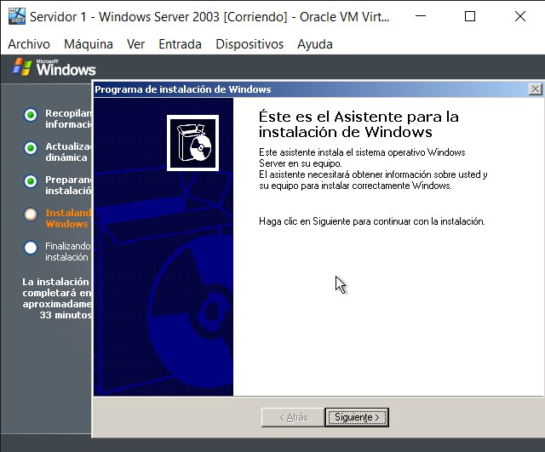

**Paso No. 12**

Podemos configurar Windows para diferentes regiones e idiomas, presionamos siguiente.

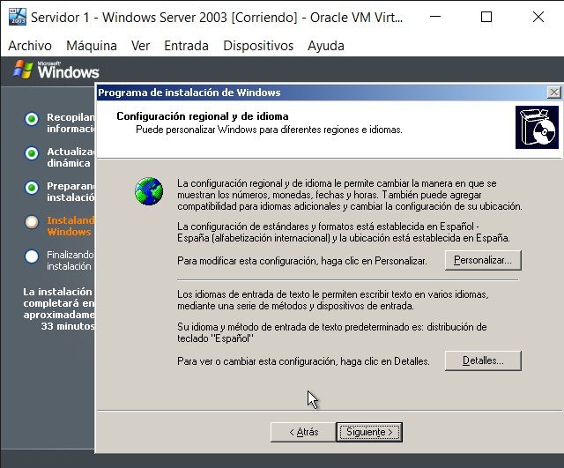

**Paso No. 13**

Se escribe un nombre de usuario y organización, presionamos siguiente.

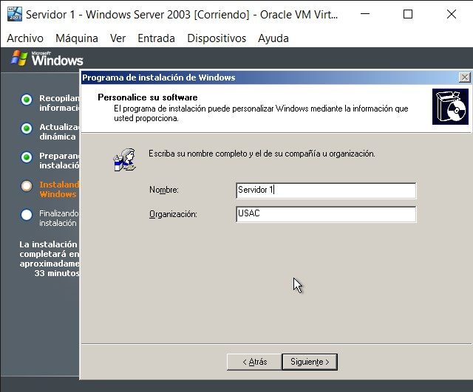

**Paso No. 14**

Se ingresa la clave de producto, presionamos siguiente.

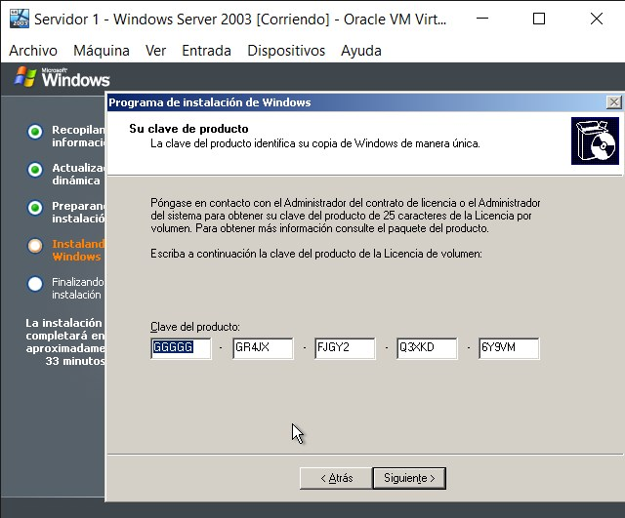

**Paso No. 15**

Elegimos el modo de licencia por dispositivo o por usuario, Con las licencias Por usuario, un usuario puede acceder a un servidor de terminal desde un número ilimitado de dispositivos y sólo necesita una CAL (Terminal Server Client Access License) en vez de una CAL por cada dispositivo, presionamos siguiente.

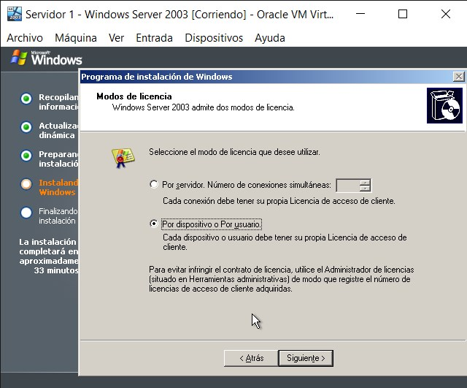

**Paso No. 16**

Le damos un nombre de equipo y configuramos una contraseña, presionamos siguiente.

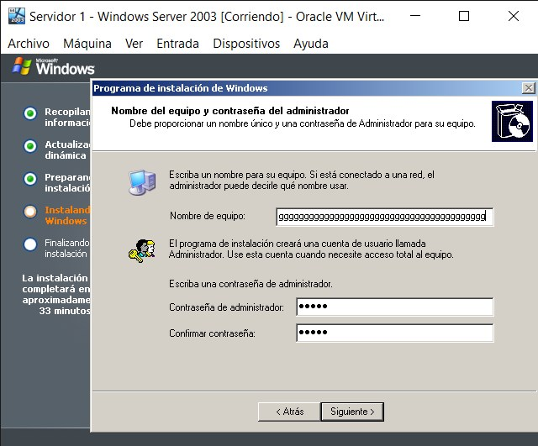

**Paso No. 17**

Establecemos la hora y fecha correcta al equipo, presionamos siguiente.

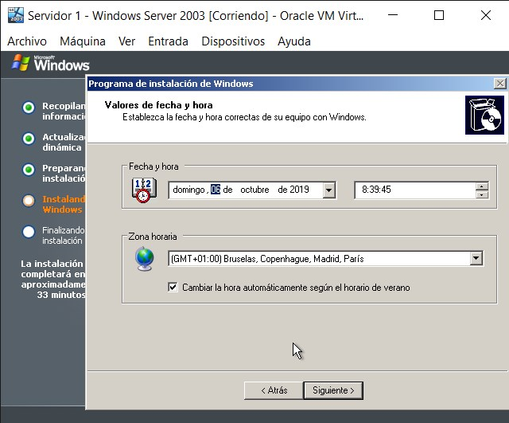

**Paso No. 18**

Para la configuración de red escogemos la predeterminada, presionamos siguiente.

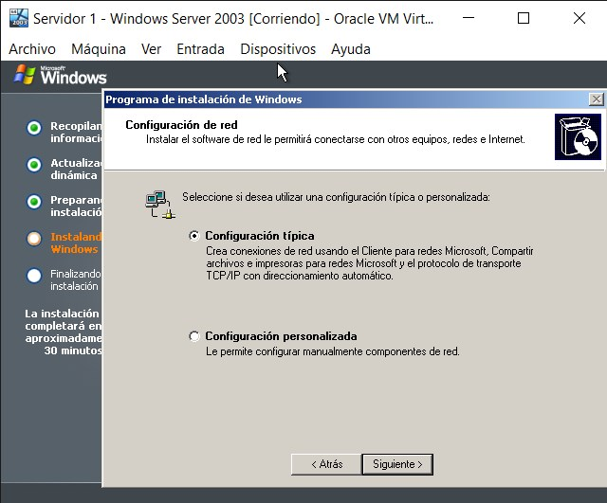

**Paso No. 19**

Establecemos el grupo de trabajo por default, presionamos siguiente.

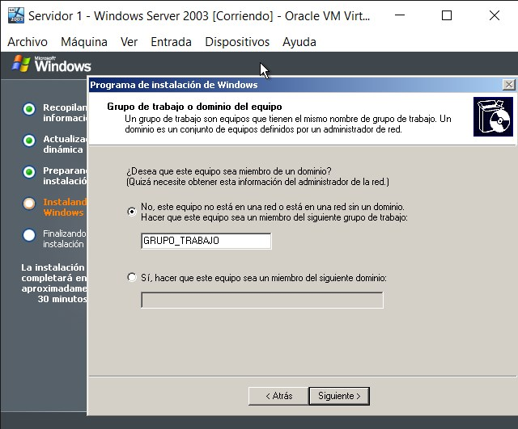

**Paso No. 20**

Finaliza la instalación.

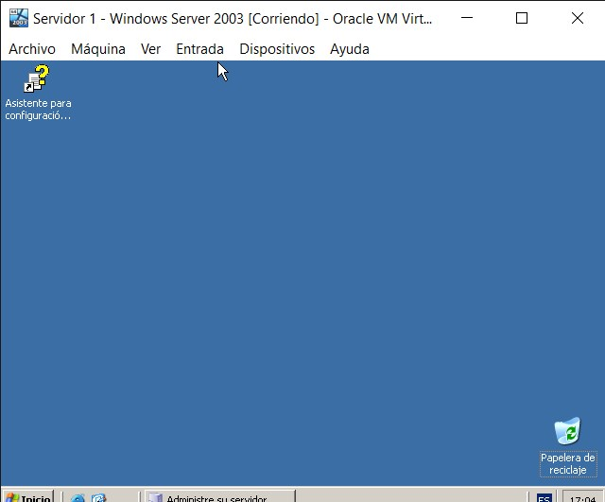

# Servidor de Usuarios

## Configurar DNS

**Paso No. 1**

Proceda a ejecutar el símbolo del sistema y escriba el comando IPCONFIG, proceda a observar que dirección IP es la que el sistema le ha asignado, si usted asignara la dirección IP por aparte omita este paso.

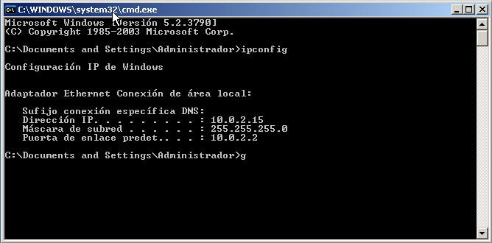

**Paso No. 2**

Inicio > Panel de Control > Conexiones de Red > Conexiones de área local, coloque las propiedades de la red que tenga disponible. Seleccione el protocolo TCP/IP y luego seleccione propiedades para poder configurar la IP y el DNS a gusto.

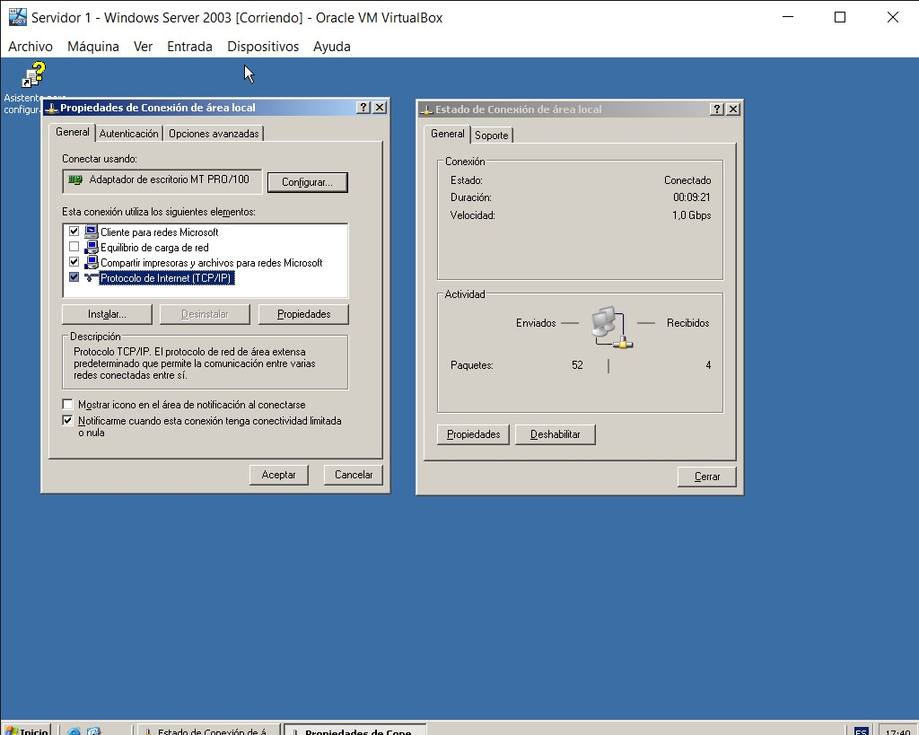

**Paso No. 3**

Al emerger la nueva ventana proceda a escribir la dirección IP privada a utilizar que desea asignar al servidor, la máscara de subred se escribirá automáticamente dependiendo el tipo de IP que configure, escriba la dirección del puerto de enlace predeterminado como tercera opción. Al completar los primeros 3 opciones debe llenar el servidor DNS, este servidor debe poseer la misma dirección IP que la dirección original del servidor en este caso el mismo.

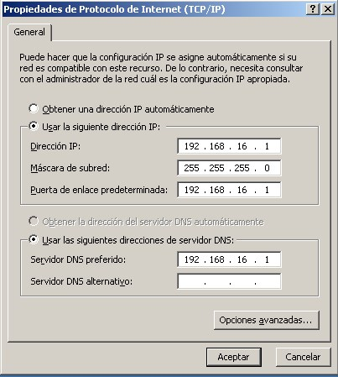

**Paso No. 4**

Seleccione Opciones avanzadas luego en la pestaña DNS y escriba el nombre del dominio que desee este debe estar terminado en (.com, .org, etc…) anteponiendo el nombre que considere correcto. Luego seleccione aceptar.

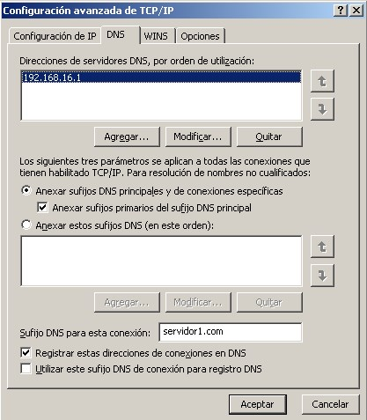

## Configurar Active Directory

**Paso No. 1**

Para proseguir deberá seleccionar la opción ejecutar en el menú inicio y escriba DCPROMO con este comando abrirá automáticamente la opción para instalar Active Directory deberá seleccionar siguiente.

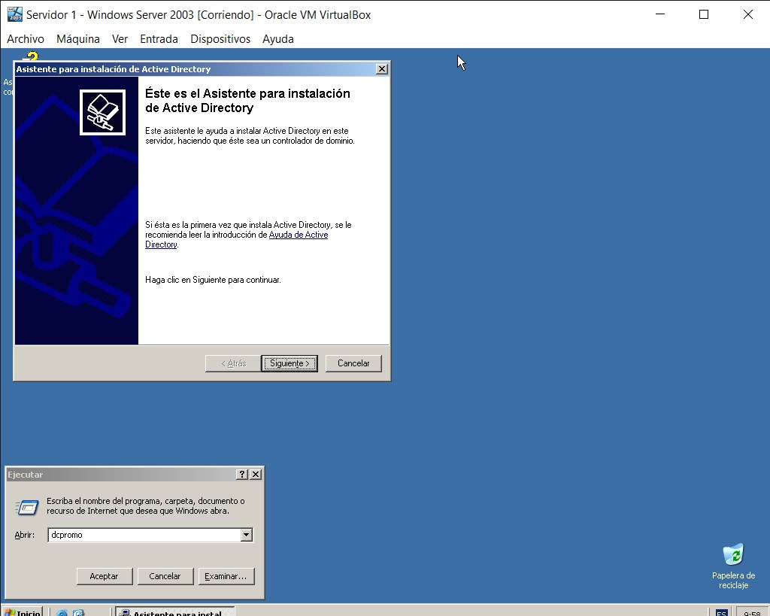

**Paso No. 2**

Deberá presionar siguiente hasta abrir la ventana que mencione el tipo de controlador de dominio, en esta ventana deberá seleccionar la opción Controlador de dominio para un dominio nuevo, seleccione siguiente para proseguir.

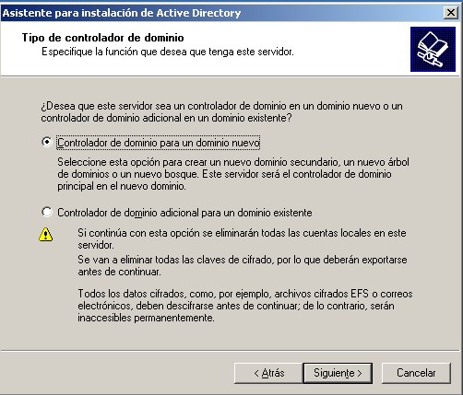

**Paso No. 3**

La siguiente ventana seleccione, dominio en un nuevo bosque y luego siguiente.

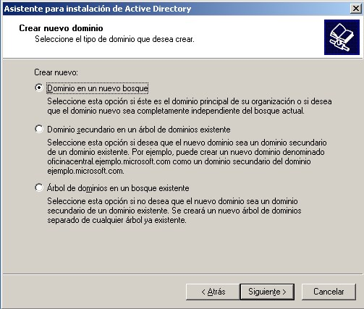

**Paso No. 4**

Luego deberá escribiré el dominio DNS para proseguir este debe ser el mismo que coloco en la configuración de TCP/IP.

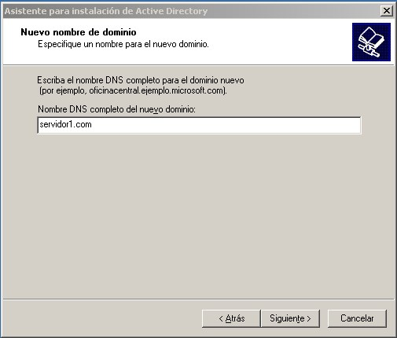

**Paso No. 5**

Seleccione siguiente hasta llegar a la ventana de Diagnostico de registro de DNS, en ella deberá seleccionar la opción que mencione la instalación y configuración de manera que utilice este servidor DNS como el preferido y seleccione siguiente.

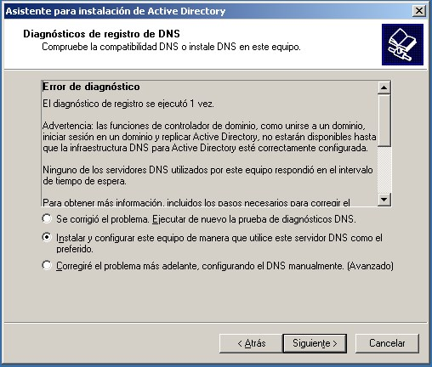

**Paso No. 6**

Presione siguiente para poder abrir la ventana donde se le solicita una clave de modo remoto deberá poner la clave que considere correcta o puede dejarla en blanco. Luego seleccione siguiente hasta que comience la configuración del asistente para terminar. Debe recordar mantener el disco del Server dentro mientras realiza la instalación. Luego deberá reiniciar el ordenador para hacer efectivas las configuraciones.

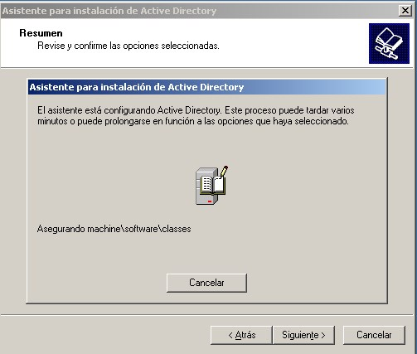

**Paso No. 7**

Al reiniciar el sistema haga clic en Inicio > Todos los Programas > Herramientas Administrativas > DNS, Debe seleccionar zona de búsqueda inversa y luego clic derecho sobre ella y seleccione nueva zona.

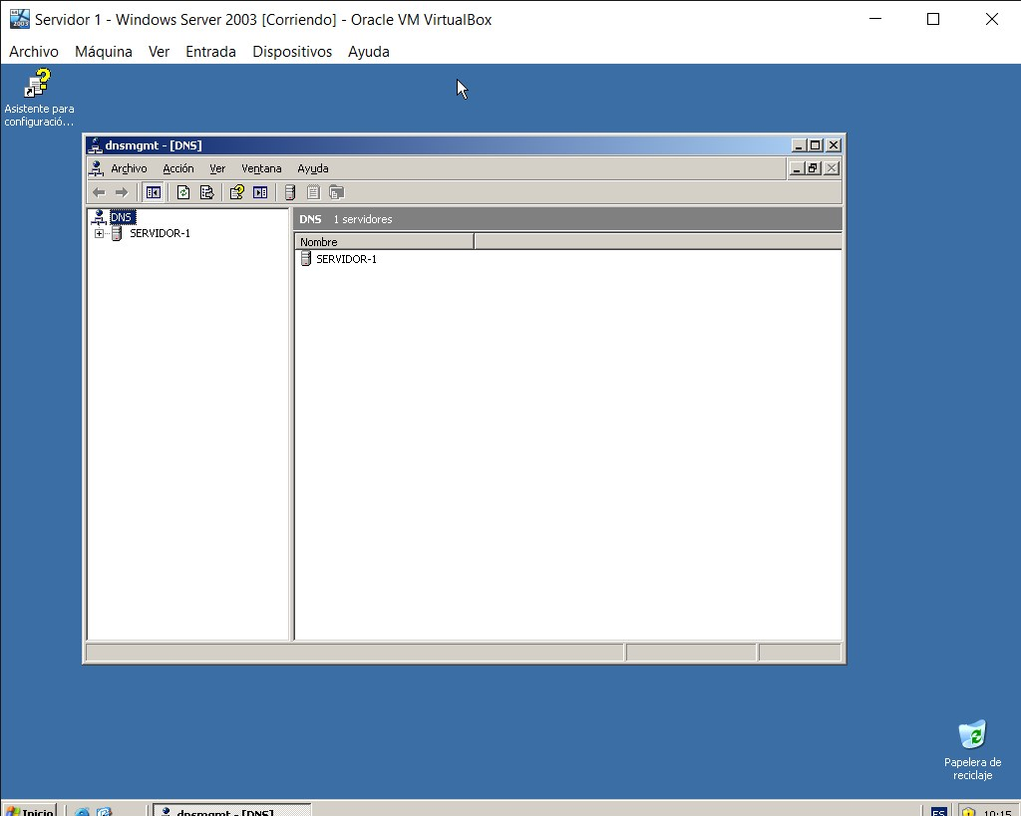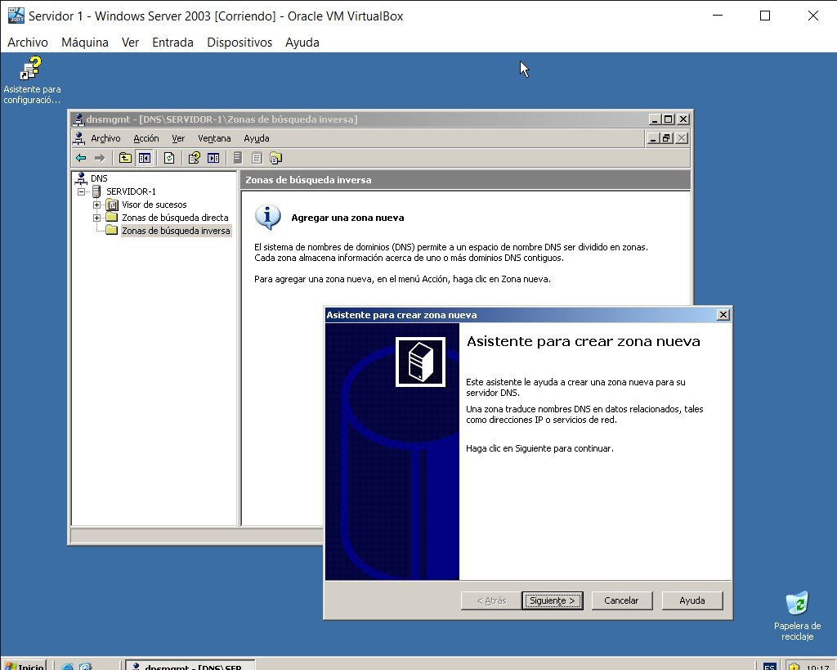

**Paso No. 8**

Deberá seleccionar siguiente hasta llegar a la ventana donde le solicitan la ID. De red, debe llenar el espacio escribiendo solamente 192.168 y lo demás lo dejara en blanco y presione siguiente.

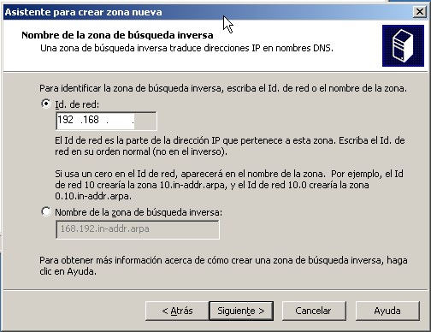

**Paso No. 9**

Deberá seleccionar siguiente hasta terminar la configuración en la pantalla, luego presione finalizar.

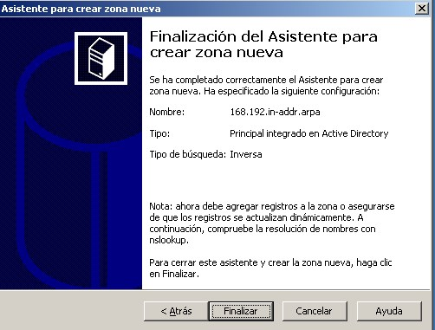

**Paso No. 10**

Al terminar ejecute el símbolo del sistema y escriba, IPCONFIG/REGISTERDNS para poder crear la carpeta de la zona reversa.

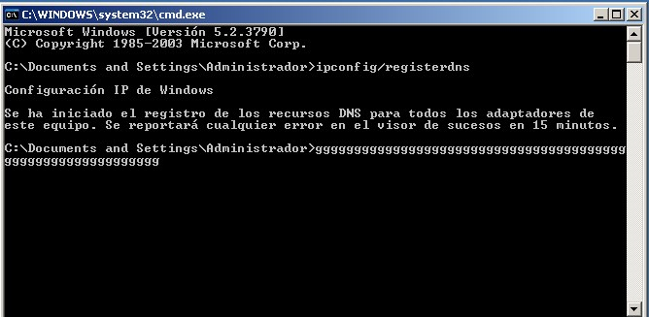

**Paso No. 11**

Luego valla a la pantalla de la zona reversa y seleccione actualizar y vera que se a creado una carpeta en la zona reversa. Este es el último paso para la configuración DNS.

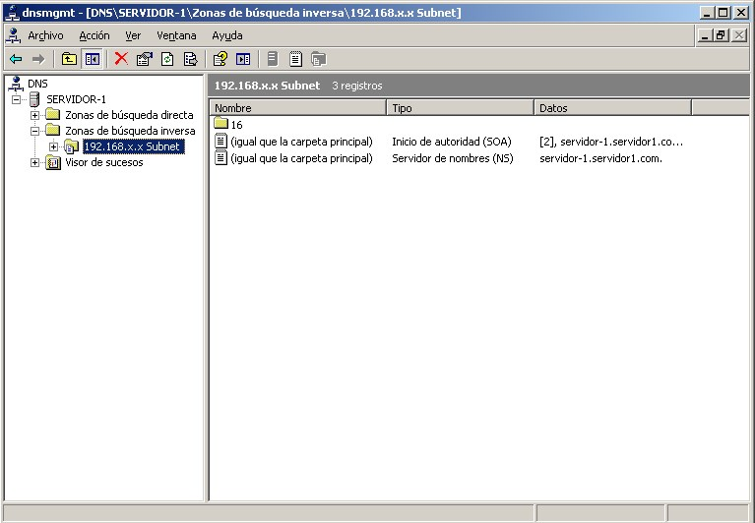

## Crear Cuentas en Active Directory

**Paso No. 1**

Para agregar usuarios debe ir a Inicio > Herramientas Administrativas > Usuarios y equipos Active Directory. Al abrir la ventana deberá seleccionar su servidor (servidor1.com) haga clic derecho sobre él, seleccione Nuevo > Unidad Organizativa > agregue el nombre (Practicas).

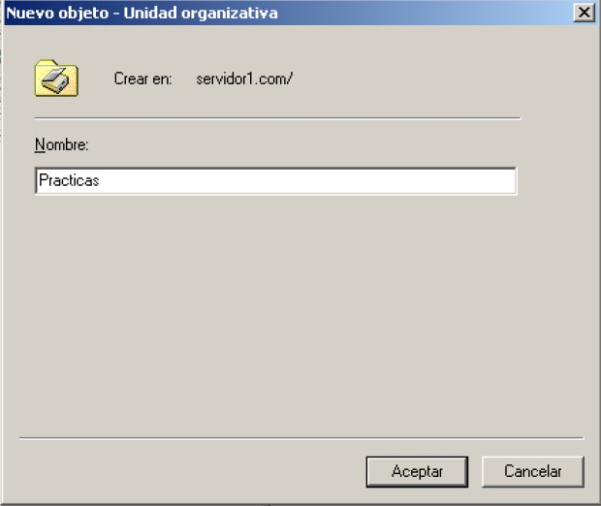

**Paso No. 2**

Luego en la unidad organizativa cree otras dos para poder ordenar a los usuarios y a las computadoras que se conectaran en ella.

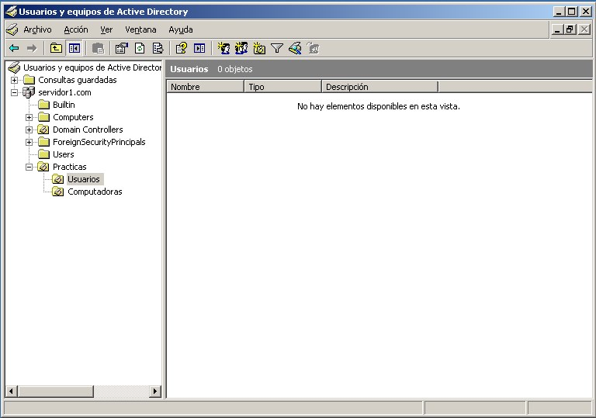

**Paso No. 3**

Para crea los usuarios deberán seleccionar en la unidad organizadora usuarios, clic derecho luego nuevo, usuario. Al abrir la ventana asigne el nombre del usuario y llene la casilla de nombre de inicio de sesión para después seleccionar siguiente.

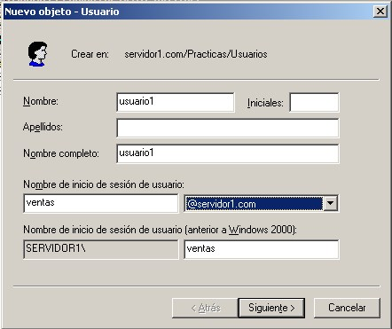

**Paso No. 4**

Luego asignara la clave del usuario y deberá seleccionar la opción que más le parezca respecto a la contraseña (en este caso pondremos, el usuario no puede cambiar esta contraseña). Luego presione siguiente hasta terminar.

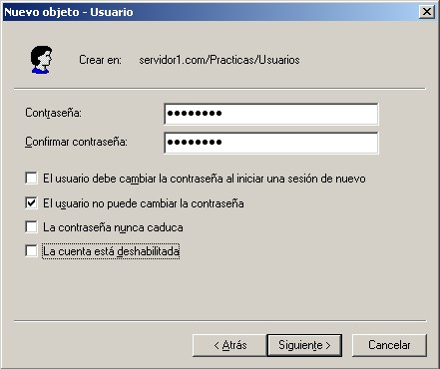

## Política de Grupos

**Paso No. 1**

Para crear las políticas de grupo seleccione la unidad organizativa usuarios ya creada presione clic derecho propiedades y seleccione la pestaña de directivas de grupo.

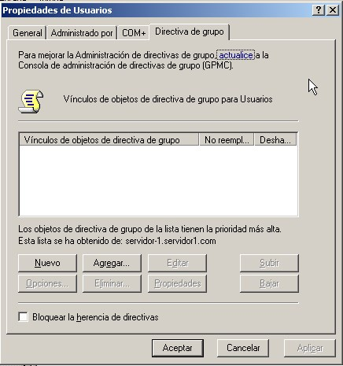

**Paso No. 2**

Seleccione nueva y luego modifique el texto que desee darle a la directiva.

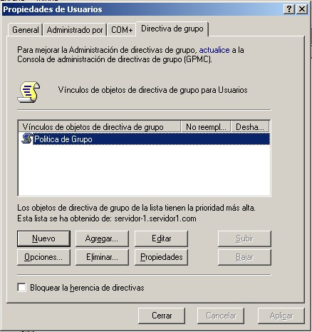

**Paso No. 3**

Seleccione modificar para poder administrar las modificaciones deseadas de la política de grupo, haga clic sobre configuración de Windows.

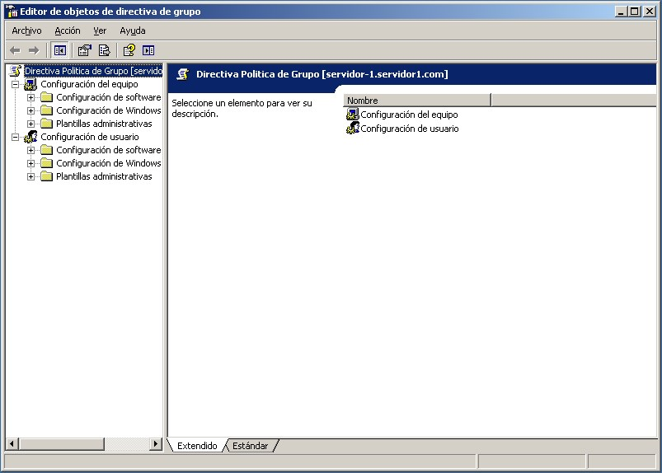

**Paso No. 4**

Seleccione mantenimiento de Internet, luego colóquese del lado derecho de la pantalla y seleccione interfaz de usuario del explorador.

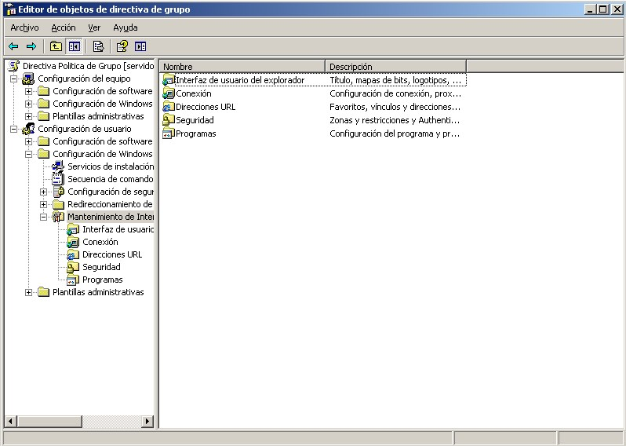

**Paso No. 5**

Seleccione título del explorador haciendo doble clic al desplegar la pantalla seleccione el cheque para modificar barra de título y luego, edite lo que desee escribir en la barra de título y seleccione aceptar.

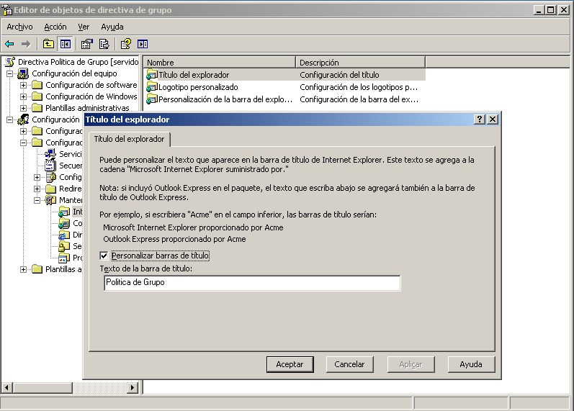

**Paso No. 6**

Para poder mostrar un fondo de pantalla en todos los usuarios debe seleccionar, configuración de usuarios, plantillas administrativas, y luego escritorio.

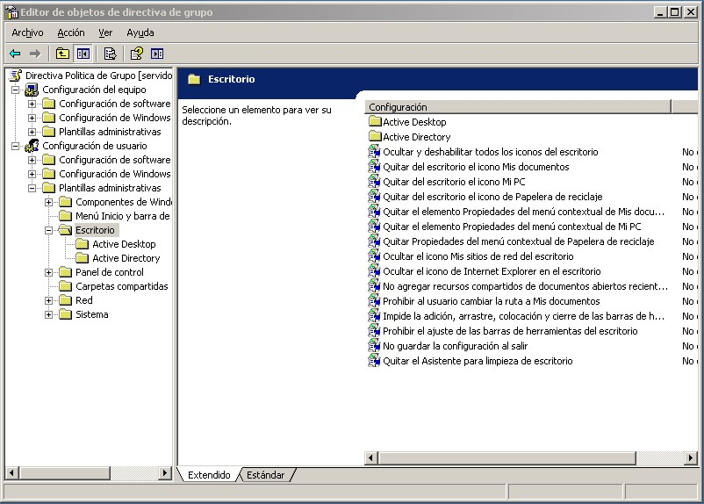

**Paso No. 7**

Seleccione Active Desktop y luego en la parte de la derecha, seleccione papel tapiz de Active Desktop haciendo doble clic sobre él.

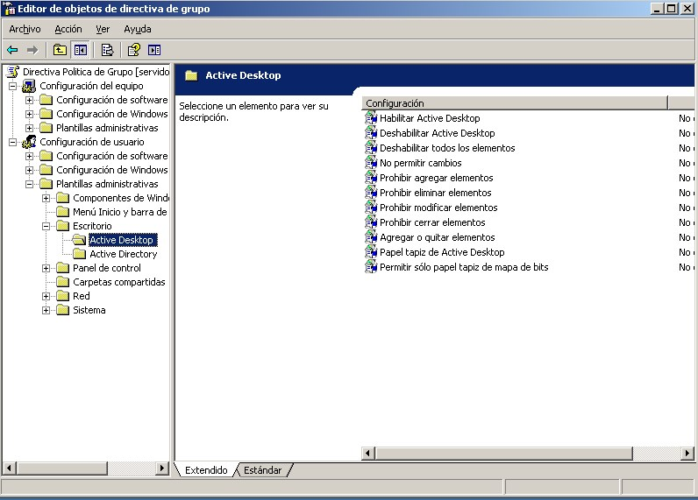

**Paso No. 8**

Luego seleccione habilitar, y escriba la dirección donde se encuentra la imagen que desea colocar predeterminadamente (la imagen debe poder ser accesible por todos los usuarios por lo tanto debe estar en un recurso compartido), luego seleccione estilo de papel tapiz, asigne expandir, luego aceptar.

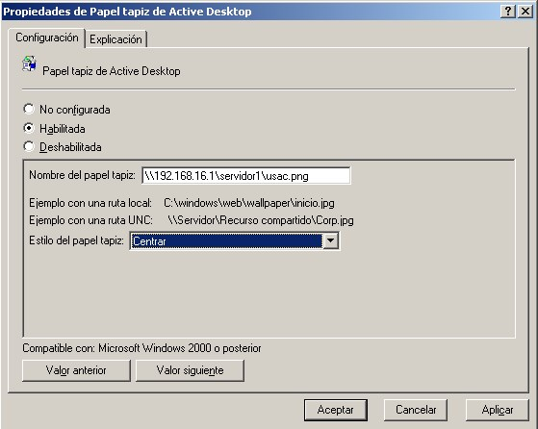

**Paso No. 9**

Al cerrar la ventana de la imagen seleccione Habilitar Active Desktop luego habilite la opción desplegada y presione aceptar.

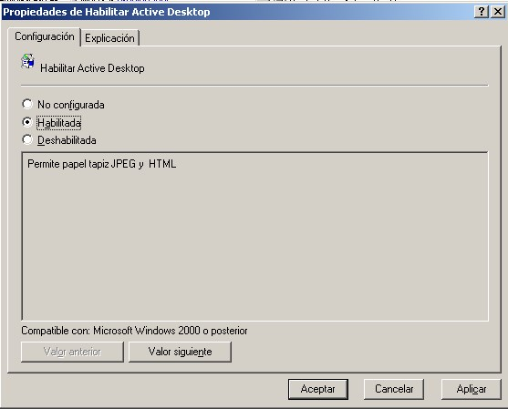

# Servidor de IP’s Dinámicas

## Configurando DHCP

**Paso No. 1**

Se debe configurar el DNS y el Active Directory, después de lo cual podremos configurarlo, Nos vamos a Administre su servidor, después en agregar o quitar función.

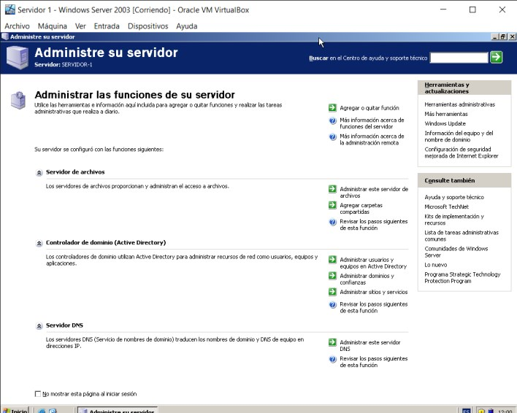

**Paso No. 2**

Después de lo cual nos aparece una ventana de Asistente de Configuraciones a su servidor, daremos siguiente.

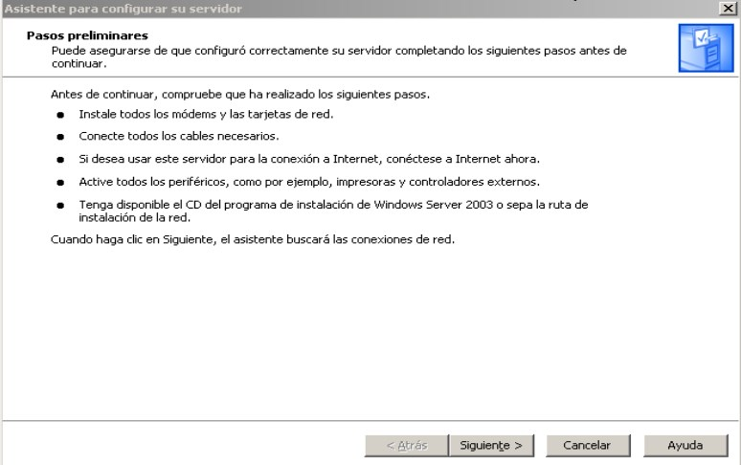

**Paso No. 3**

Después del cual nos aparece lo siguiente, en el cual seleccionamos DHCP y presionamos siguiente.

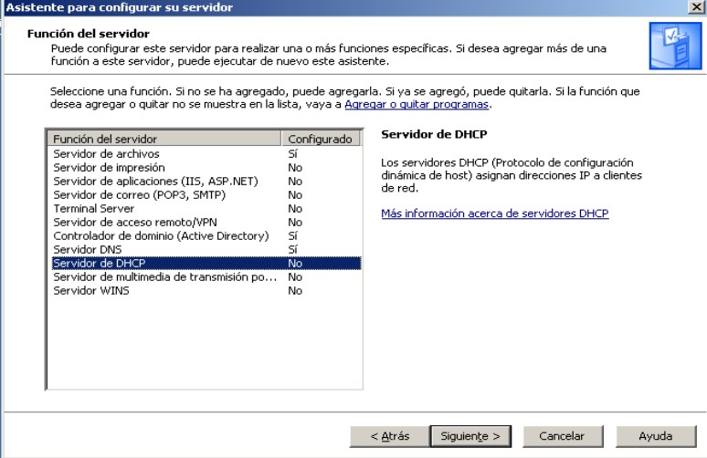

**Paso No. 4**

Posteriormente instalaremos nuestro servidor DHCP y presionamos siguiente.

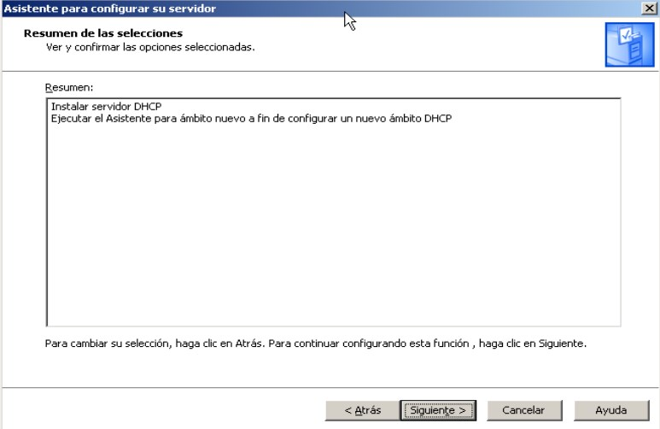

**Paso No. 5**

Después nos aparecerá un asistente para instalar el software del cual empezará a instalar el servicio.

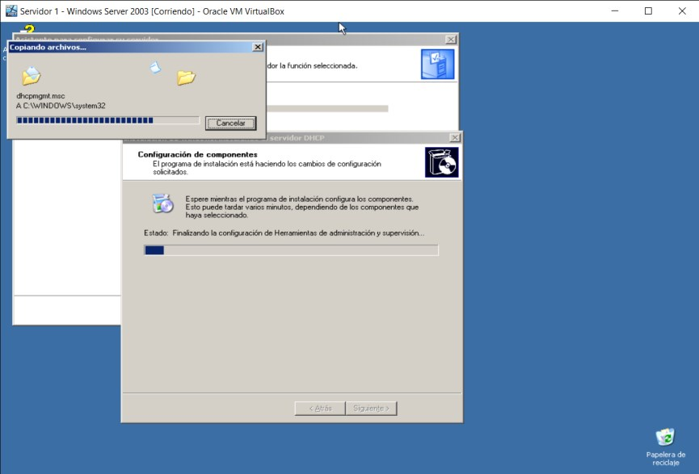

**Paso No. 6**

Después nos aparecerá un asistente de ámbito para configurar el DHCP

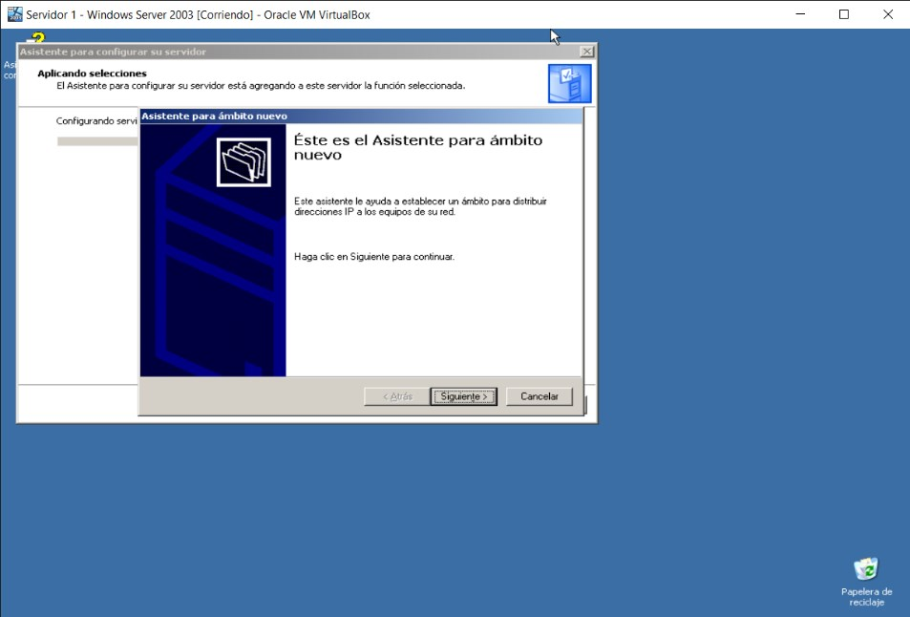

**Paso No. 7**

Después de los siguiente aparecerá el nombre del DHCP en el cual colocaremos en nuestro caso ambito1 y de descripción Practicas Iniciales 2021

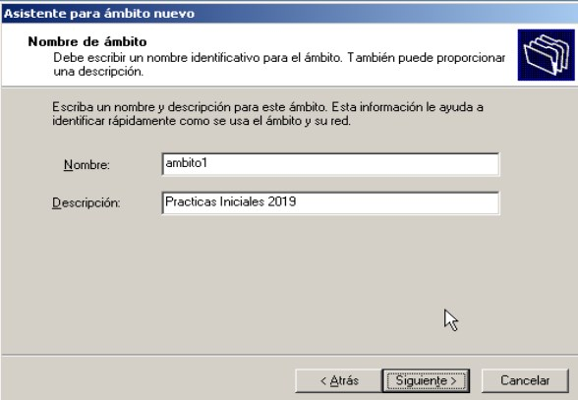

**Paso No. 8**

Para definir el intervalo de direcciones del ámbito debe identificar un conjunto de direcciones IP’s consecutivas en nuestro caso es del 192.168.16.26 al 192.168.16.100 con mascara de subred de 255.255.255.0.

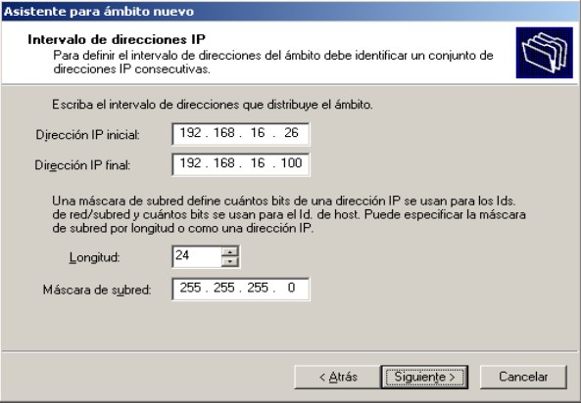

**Paso No. 9**

Después de esto las IP’s que están reservados o excluidas que son de la 192.168.16.1 a la 192.168.16.25 las cuales son utilizadas como para la impresora U otros

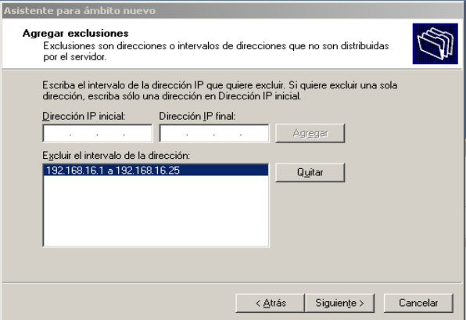

**Paso No. 10**

El tiempo de concesión que se le dará a cada usuario por defecto 8 días, lo dejaremos por defecto.

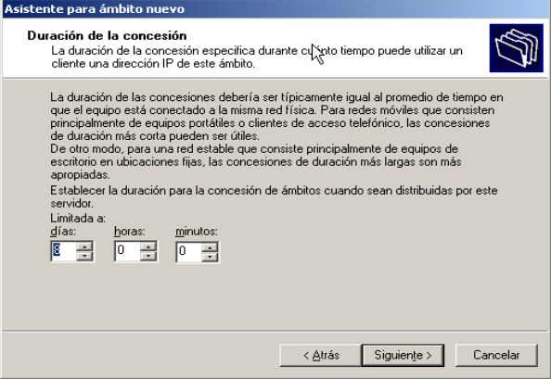

**Paso No. 11**

Después de esto aparecerá la siguiente ventana en la cual haremos clic sobre configurar este más tarde, le danos clic en siguiente.

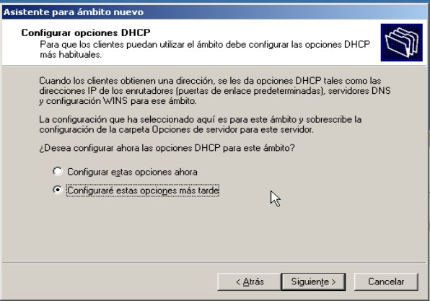

**Paso No. 12**

Finaliza el asistente para el nuevo ámbito.

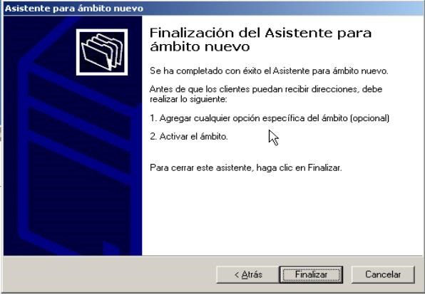

**Paso No. 13**

Tenemos configurado nuestro servidor DHCP.

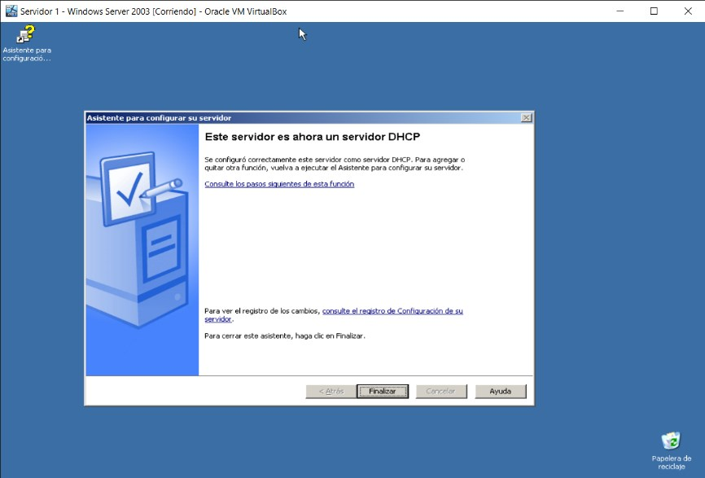

**Paso No. 14**

Inicio > Herramientas Administrativas > DHCP: Enseguida nos aparecerá la siguiente ventana y Ámbito creado, seleccionamos el ámbito creado y damos clic en autorizar, la flecha roja cambiará cuando todas las opciones estas configuradas correctamente, de lo contrario nos aparecerá en color rojo.

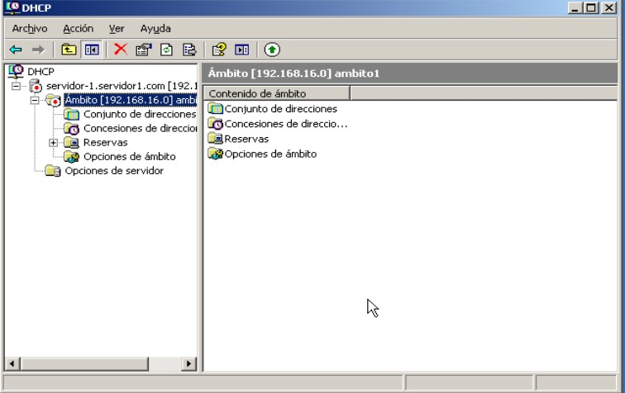

**Paso No. 15**

Después nos vamos a opciones de ámbito y damos clic en configurar opciones, en la cual daremos clic en enrutador, y nos aparecerá la siguiente ventana en la cual nos especifica que llenemos unos campos

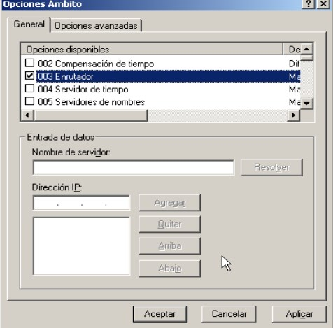

**Paso No. 16**

En la cual escogeremos el enrutador y llenaremos los campos de nombre del servidor servidor1.com y la IP que vamos a asignar como ruta, en nuestro caso la 192.168.16.26

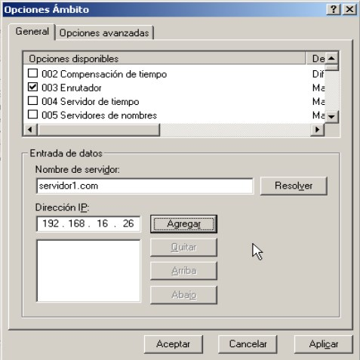

**Paso No. 17**

Después el servidor DNS en el cual daremos el nombre y la IP asignada daremos clic en agregar 192.168.16.5 la IP de la máquina que contiene el DNS

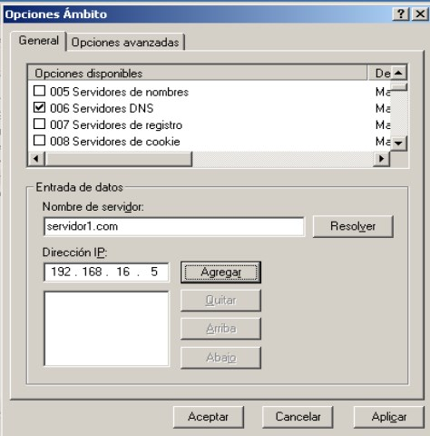

**Paso No. 18**

Después de esto configuraremos el nombre de dominio DNS escribiendo el nombre del servidor servidor1.com.

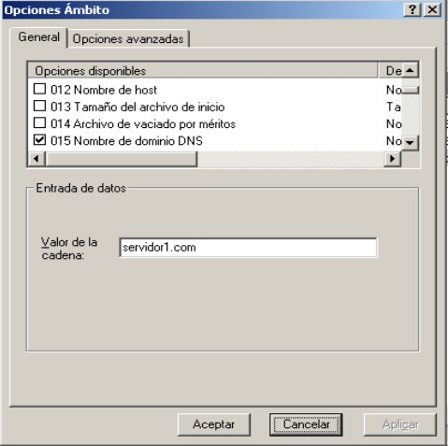

**Paso No. 19**

Luego de esto autorizamos nuestro ámbito y ya nos podremos conectar desde cualquier PC hacia el servidor.

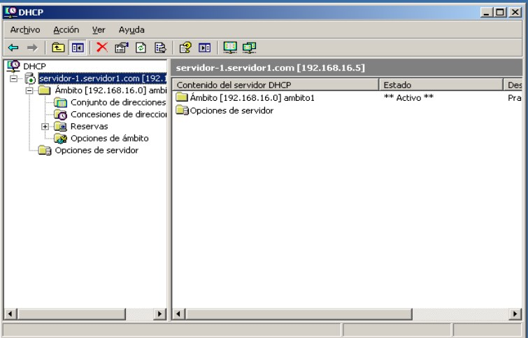

## Agregando Maquina al Dominio

**Paso No. 1**

Inicio > Mi PC clic derecho propiedades > Nombre de Equipo > Cambiar Dominio

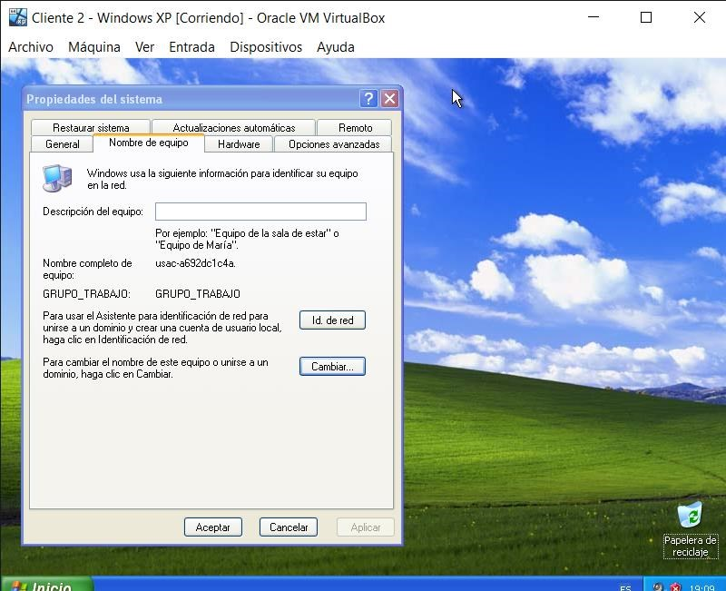

**Paso No. 2**

Escribir nombre de dominio al cual se desea unir, darle clic en aceptar.

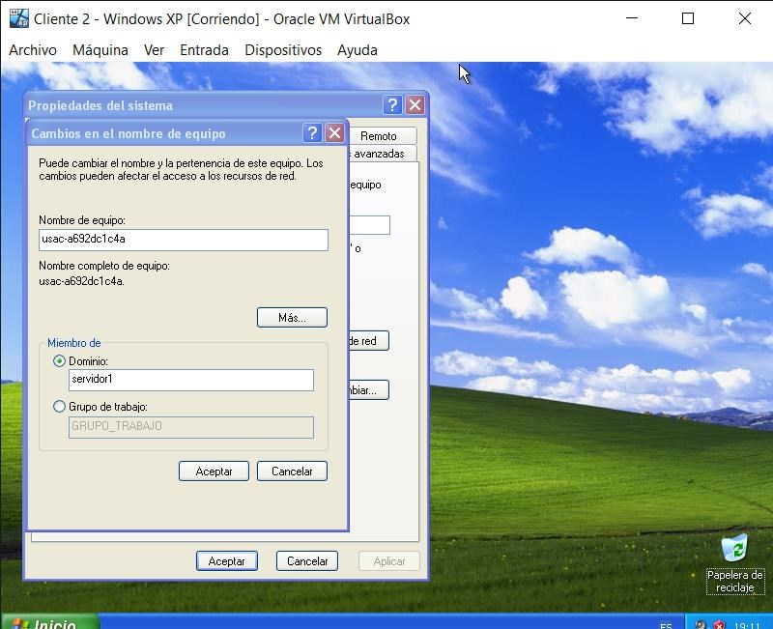

**Paso No. 3**

Reiniciar el equipo.

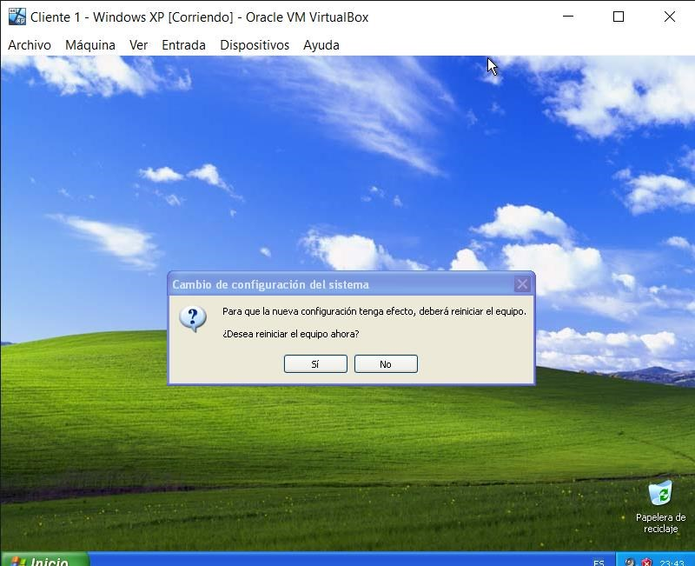

**Paso No. 4**

Iniciar sesión con el usuario del dominio.

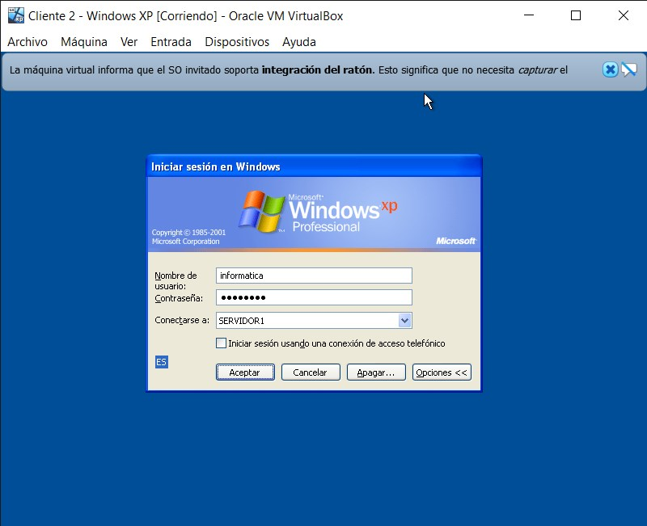

**Paso No. 5**

Usted se ha unido al dominio correctamente.

# Configuración de Correo Electrónico

**Paso No. 1**

Nos vamos a Todos los programas, Outlook Express clic y se abrirá Outlook. Después de esto tendremos que agregar el nombre del usuario que lo usara, no tiene obligatoriamente el usuario de la maquina o de la cuenta

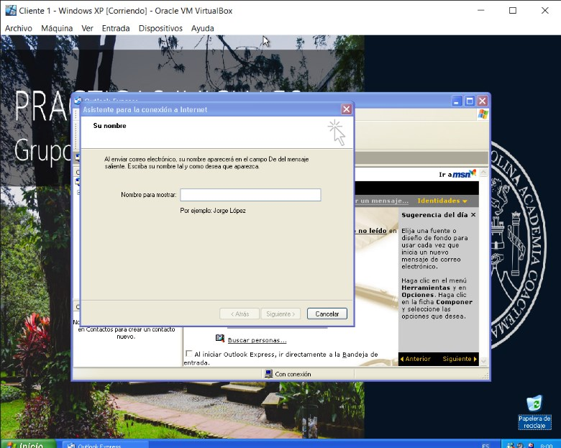

**Paso No. 2**

Después la cuenta de correo y siguiente.

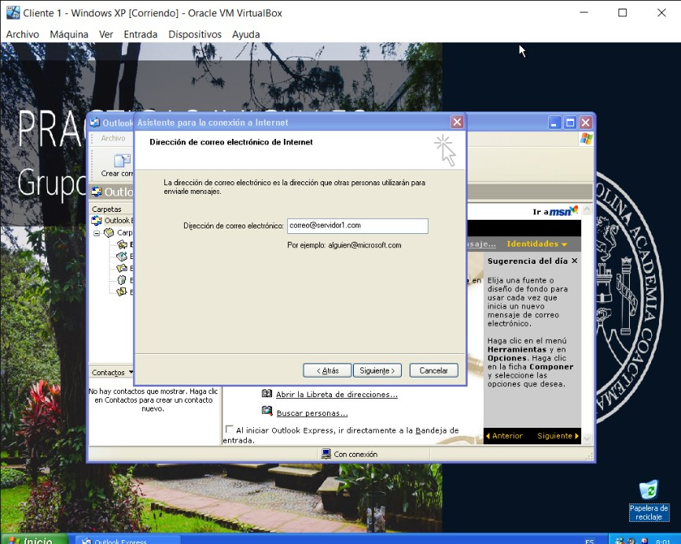

**Paso No. 3**

Después daremos el nombre del servidor de salida y el destinatario. Se despliega la siguiente ventana de esto le damos finalizar y está listo.

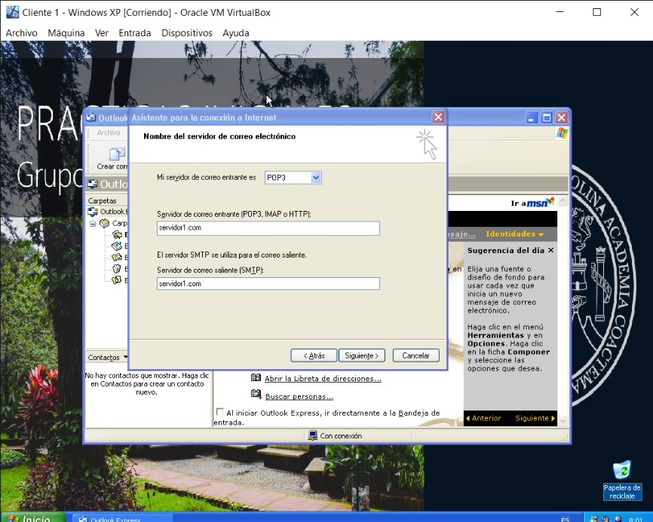

**Paso No. 4**

Nos aparece la siguiente ventana en la cual nos pide el nombre del usuario y contraseña.

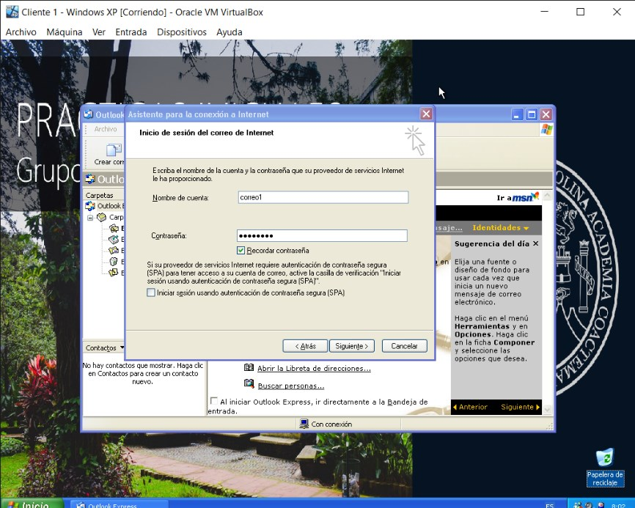

**Paso No. 5**

Después de esto debemos regresamos la cuenta de internet, seleccionamos Todo y el botón propiedades Nos aparece la ventana Propiedades del servidor1.com, ir a la pestaña ser Servidores.

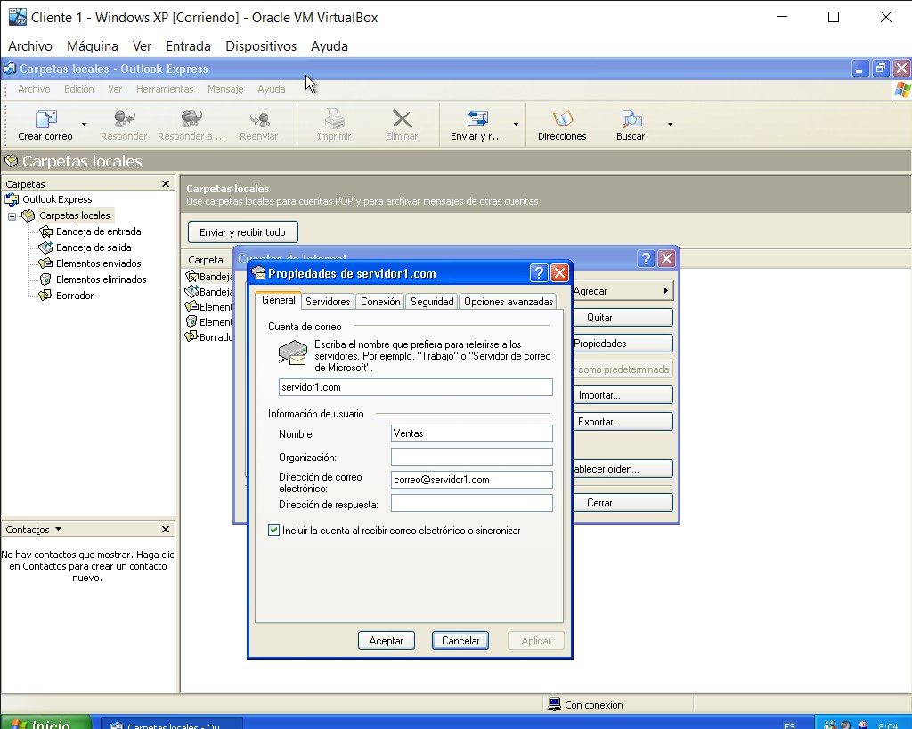

**Paso No. 6**

Después de eso presionamos y damos un chequeo a Mi Servidor requiere autentificación y le damos aceptar, cerramos la ventana cuenta de internet.

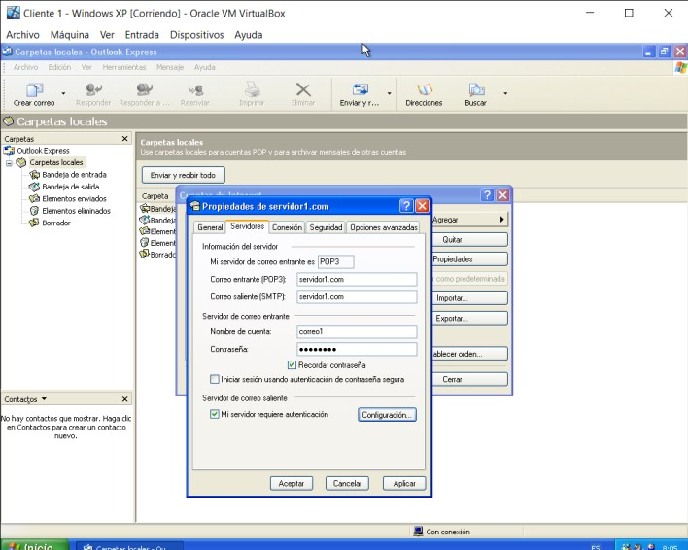

**Paso No. 7**

Una manera de saber si está en línea el Pop 3 ese enviarle un correo al mismo, por lo que empezaremos escribir un correo, nuevo y en dirección de correo electrónico le damos la nuestra y escribimos un asunto y el mensaje Damos enviar y recibir un pequeño botón en la parte superior del Outlook para enviarlo después nos sale una pequeña ventana en la cual confirmamos nuestro correo y contraseña, después listo, lo revisamos y todo está correcto.

